**Zastosowanie:**

Projekt ten będzie zbiorem utworów, albumów i wykonawców. Logując się na dane konto będziemy mieli tam utwory i ich wykonawców będzie można przejść na dany utwór po przez kliknięcie utworu. Będą również ulubione utwory danych użytkowników.

**Struktura Bazy danych:**

**Tabele:**

**Tabela: Wykonawcy**

* + id_wykonawcy (klucz główny)
  + Nazwa_zespołu/Imię
  + Nazwisko

**Tabela: Album**

* + id_albumu (klucz główny)
  + Tytul
  + data_wydania
  + id_wykonawcy (klucz obcy do tabeli Wykonawcy)

**Tabela: Utwory**

* + id_utworu (klucz główny)
  + Tytul
  + Dlugosc
  + id_albumu (klucz obcy do tabeli Album)
  + Link

**Tabela: Gatunek**

* + id_gatunku (klucz główny)
  + nazwa_gatunku

**Tabela: Gatunek_Utwor (tabela łącząca)**

* + id_gatunek_utwor (klucz główny)
  + id_gatunku (klucz obcy do tabeli Gatunek)
  + id_utworu (klucz obcy do tabeli Utwor)

**Tabela: Użytkownicy**

* + id_uzytkownika (klucz główny)
  + nazwa_uzytkownika
  + haslo
  + data_rejestracji
  + Admin

**Tabela: Ulubione_Utwory (tabela łącząca Użytkownicy i Utwor)**

* + id_ulub (klucz główny)
  + id_uzytkownika (klucz obcy do tabeli Użytkownicy)
  + id_utworu (klucz obcy do tabeli Utwor)

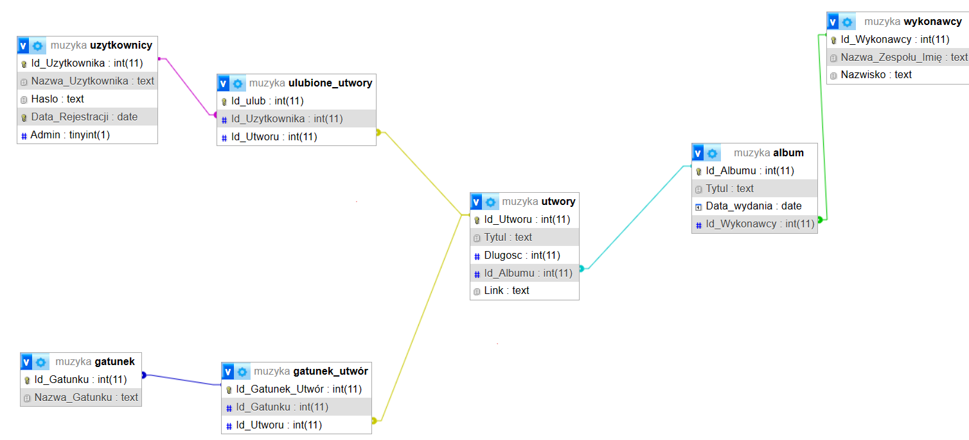

Wykonanie:

* Projekt będzie wykonany w języku PHP.

Działanie:

* Zaczynamy na stronie z pliku Index.php. Plik posiada połączenie z plikiem Header.php oraz footer.php.
  + W Header.php mamy odnośniki do stron:
    - Strona Główna (Index.php),
    - Wsparcie (wsparcie.php),
    - Login (Login.php),
    - Rejestracja (rejestracja.php);
  + W Pliku Index.php znajduje się przykładowy tekst który mógłby być np. jakimś artykułem. Mamy pasek z odnośnikami do stron:
    - Utwory (Utwory.php), znajdują się tam utwory z bazy danych muzyka z tabeli utwory, każdy utwór znajduje się w osobnym divie w tych divach znajdują się także przyciski, które dodają je do listy ulubionych, ale tylko dla zalogowanych użytkowników. Samo kliknięcie na utwór przenosi na stronę YouTube z danym utworem z bazy danych,
    - Albumy (Albumy.php), znajdują się tam albumy do których należą utwory z tabeli utwory,
    - Wykonawcy (Wykonawcy.php), znajduje się tam lista wykonawców z tabeli wykonawcy;
  + Wsparcie (Wsparcie.php), znajdują się tam teksty zachęcające do wsparcia autora projektu oraz wykonawców;
  + Login (Login.php), w tej części strony będzie można się zalogować, jeśli użytkownik istnieje, będzie mógł wejść na stronę główną użytkownika. Zostanie podmieniony plik Header.php na Login_Header.php gdzie, różnica polega na tym, że znika przycisk Login i Rejestracja a pojawia się przycisk Wyloguj;
  + Rejestracja (rejestracja.php), w tej części strony będzie można się zarejestrować. Jest to prosty system, gdzie będzie trzeba wprowadzić Login i hasło, podczas rejestracji jest ściągana data z komputera i wstawiana w kolumnie data_rejestracji. Podstawowym zabezpieczeniem jest zahashowane hasło;
* Gotowe konta:
  + admin z hasłem: qwert;
  + muzykofan z hasłem: 12345;
* Podstawowe konta z uprawnieniami administratora:
  + admin
* Uprawnienia kont:
  + Administrator:
    - Może dodawać ulubione utwory,
    - Może dodawać nowe utwory,
    - Może nadawać uprawnienia administratora;
  + Zwykły użytkownik:
    - Może dodawać ulubione utwory;